# 3 FRAME BY FRAME & LIP SYNCRONATION

|  |  |  |
| --- | --- | --- |
| **NIM** | : | 2118115 |
| **Nama** | : | Ellok Ananda Madya Pratiwi |
| **Kelas** | : | C |
| **Asisten Lab** | : | Nayaka Apta Nayottama (2218102) |
| **Baju Adat** | : | Baju Babu Nggawi Langgai (Indonesia Tengah) |
| **Referensi** | : | https://mamikos.com/info/pakaian-adat-sulawesi-dan-gambarnya-pljr/ |

## Tugas 1 : Menerapkan Frame by frame & lip syncronation

1. **Membuat Bayangan**
2. Buka file tugas sebelumnya

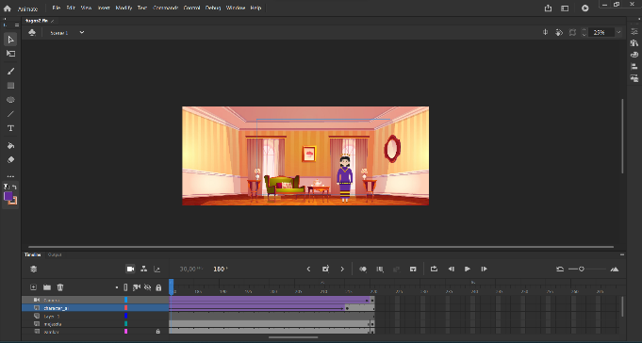

Gambar 3. 1 Tampilan stage

1. Duplikat layer character

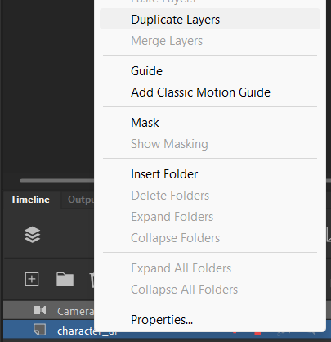

Gambar 3. 2 Menduplikat layer

1. Ubah nama layer character_ai copy menjadi layer bayangan

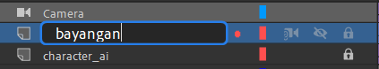

Gambar 3. 3 Menambah layer bayangan

1. Ubah posisi layer character menjadi seperti dibawah

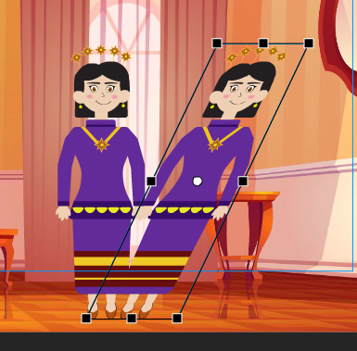

Gambar 3. 4 Mengatur bayangan

1. Pada properties bayangan add filters drop shadow

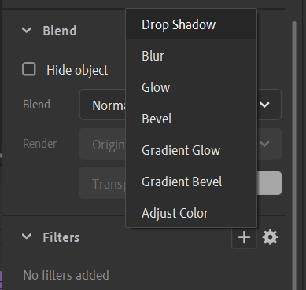

Gambar 3. 5 Memberi filter bayangan

1. Ubah strength nya menjadi 50%

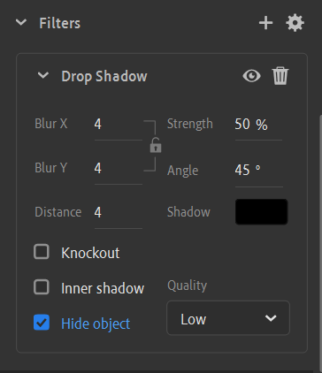

Gambar 3. 6 Mengubah nilai strength

1. Pada frames 1 layer bayangan, klik kanan dan pilih copy frames

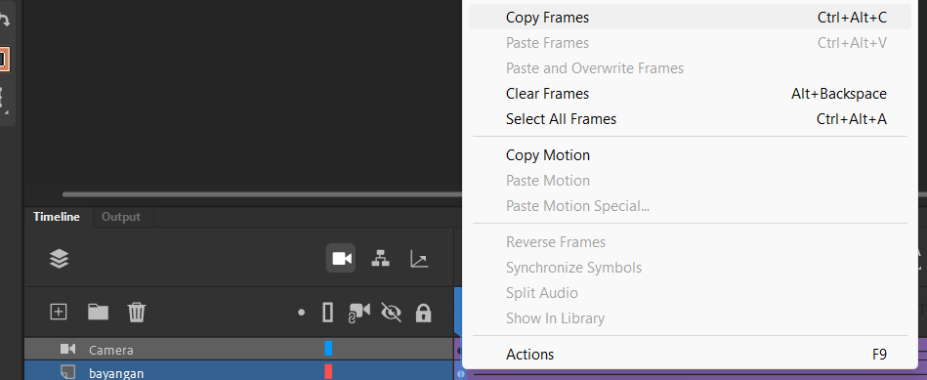

Gambar 3. 7 Copy frame

1. Lalu pada frames 220 layer bayangan pilih paste and overwrite frames

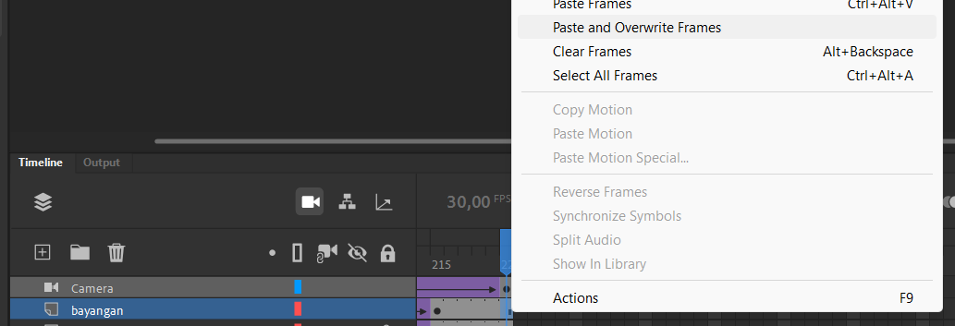

Gambar 3. 8 Paste Frame

1. Tampilan character dan bayangan

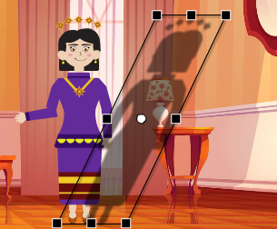

Gambar 3. 9 Tampilan bayangan

1. **Membuat Frame By Frame**
2. Buat layer baru dengan nama kucing

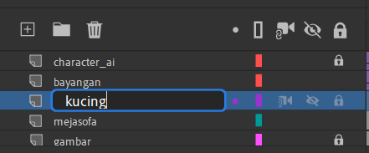

Gambar 3. 10 Membuat layer kucing

1. Pada frame 1 layer kucing pilih import lalu import to stage

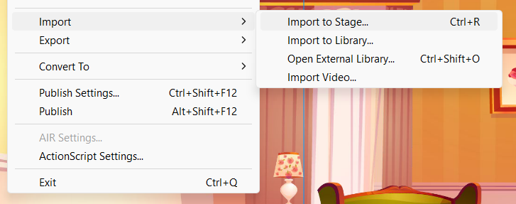

Gambar 3. 11 Memilih import to stage

1. Pilih file gambar 1.png lalu klik open

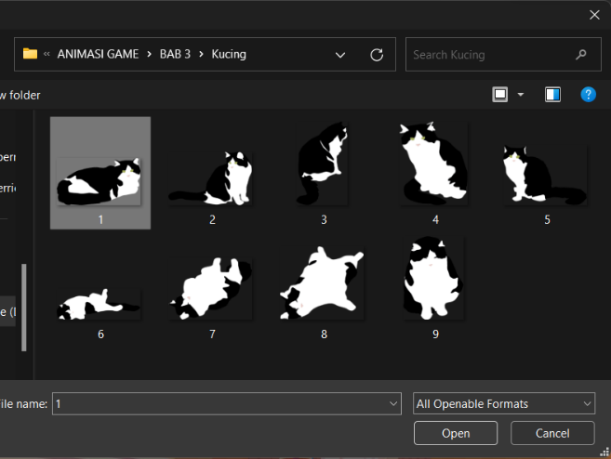

Gambar 3. 12 Mengimpor gambar kucing

1. Pada kotak dialog ini pilih no

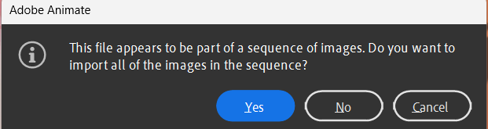

Gambar 3. 14 Memilih no pada kotak dialog

1. Klik kanan pada gambar kucing lalu pilih convert to symbol

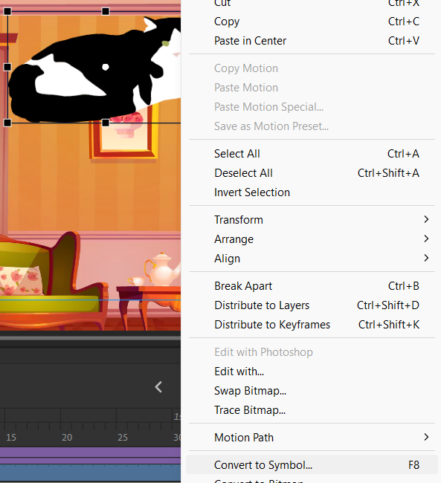

Gambar 3. 15 Mengubah gambar ke simbol

1. Beri nama symbolnya yaitu kucing

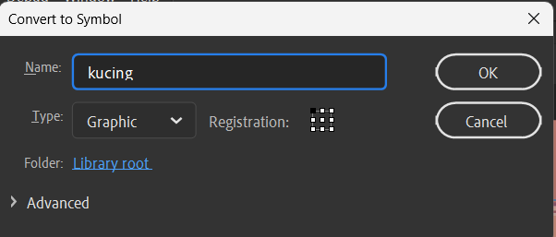

Gambar 3. 16 Memberi nama simbol

1. Pada frame 2 layer kucing klik kanan lalu pilih insert keyframe

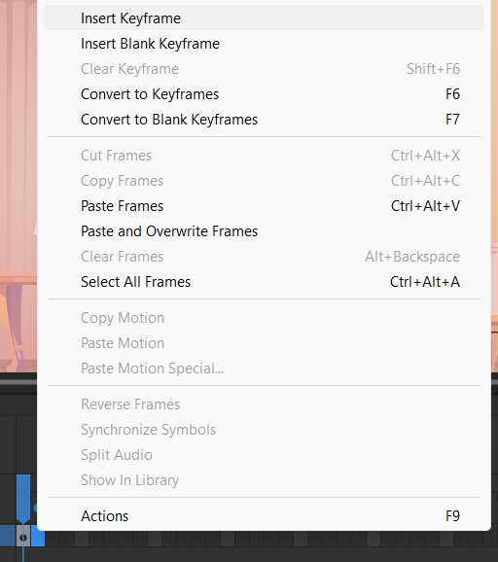

Gambar 3. 17 Insert keyframe pada layer kucing

1. Pilih gambar 2.png lalu klik open

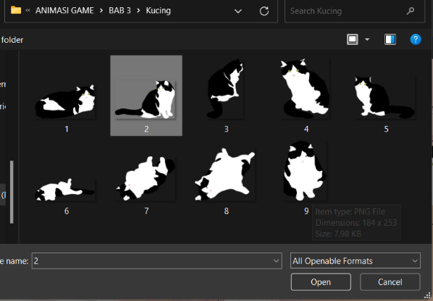

Gambar 3. 18 Mengimport gambar kucing

1. Pada kotak dialog ini, klik yes agar semua gambar terimport

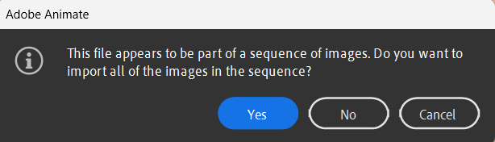

Gambar 3. 19 Memilih yes pada kotak dialog

1. Pada frame 1 hapus salah satu gambar kucing karena tertumpuk

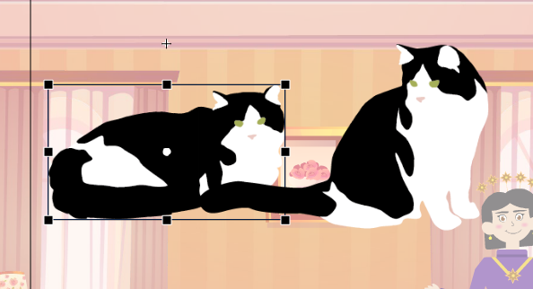

Gambar 3. 20 Menghapus gambar kucing

1. Blok keyframe ke-2 sampai ke-9, kemudian drag ke kanan dnegan jarak 2 frame

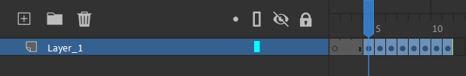

Gambar 3. 21 Mendrag keyframe

1. Lakukan hal yang sama pada keyframe ke-3 dan seterusnya dengan jarak 2 frame

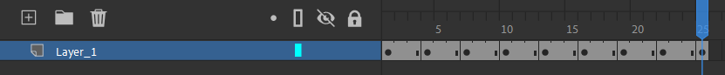

Gambar 3. 22 Memblok keyframe

1. Posisikan kucing agar sama antara satu sama lain dengan mengaktifkan onion skin

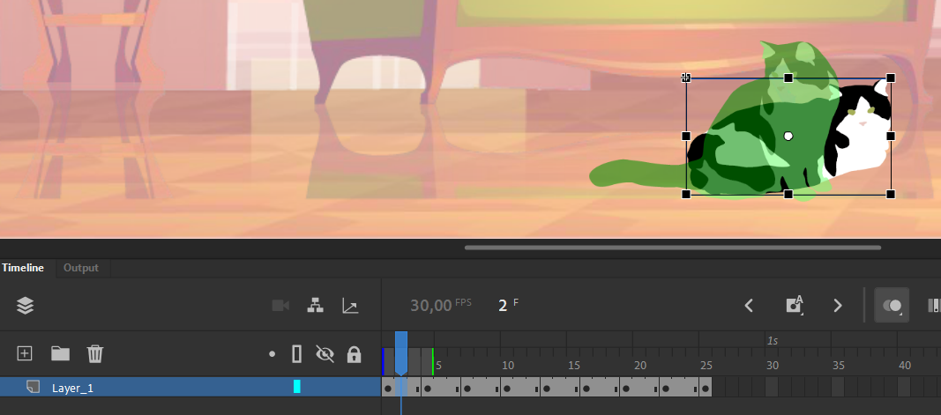

Gambar 3. 23 Mengaktifkan onion skin

1. Pada frame 220 klik kanan dan pilih insert keyframe. Lalu antara frame 1 saampai frame 220 klik kanan dan pilih create classic tween

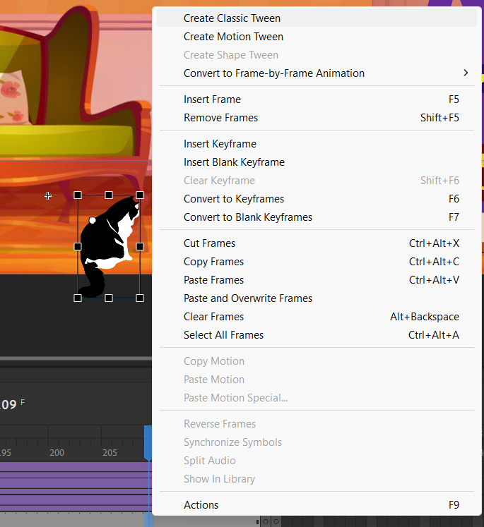

Gambar 3. 24 Memberikan classic tween

1. **Lip Syncronation**
2. Masuk ke layer dimana tempat mulut dibuat, lalu hapus objek mulut tersebut

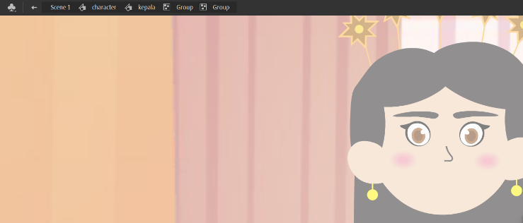

Gambar 3. 25 Menghapus objek mulut

1. Buat layer mulut pada scene character

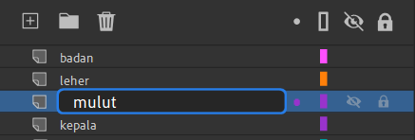

Gambar 3. 26 Membuat layer mulut

1. Pada frame 1 layer mulut pilih import lalu import to stage

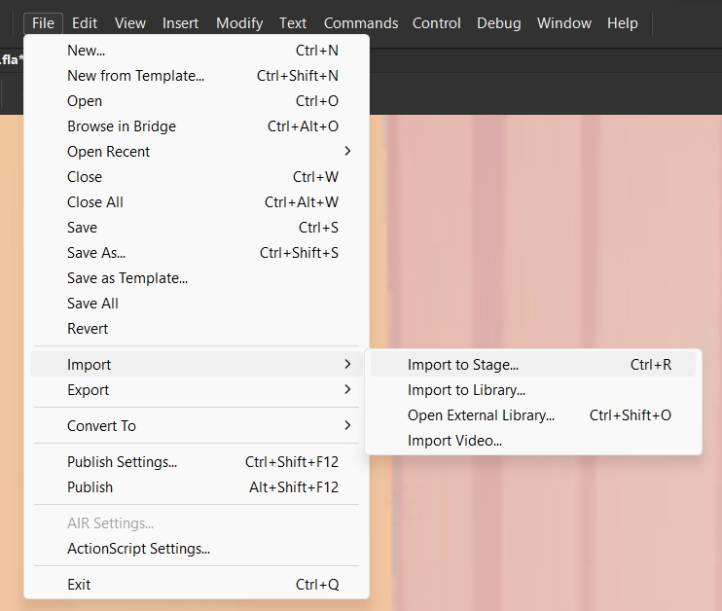

Gambar 3. 27 Memilih import to stage

1. Pilih gambar 1.png lalu pilih open

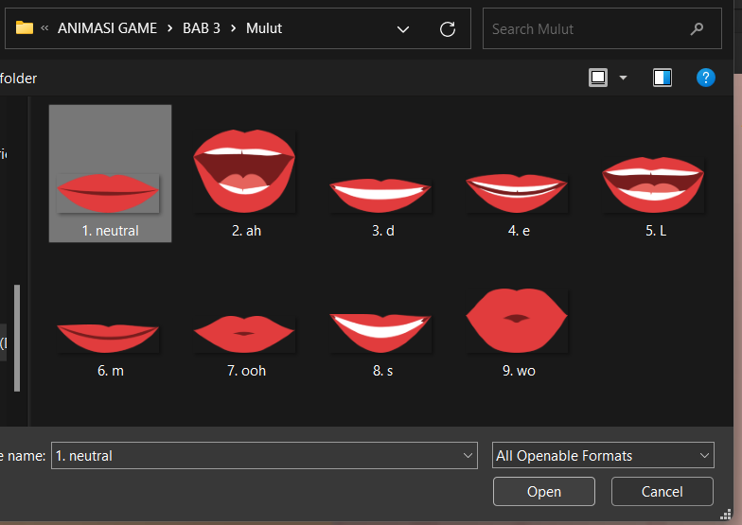

Gambar 3. 28 Mengimpor gambar mulut

1. Klik kanan pada objek mulut lalu klik kanan dan convert to symbol

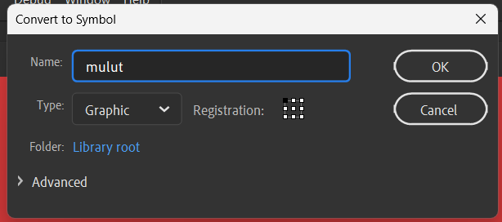

Gambar 3. 29 Mengubah gambar mulut dalam bentuk simbol

1. Klik objek mulut 2 kali sehingga masuk ke scene mulut. Pada frame 2 klik kanan dan pilih insert blank keyframe

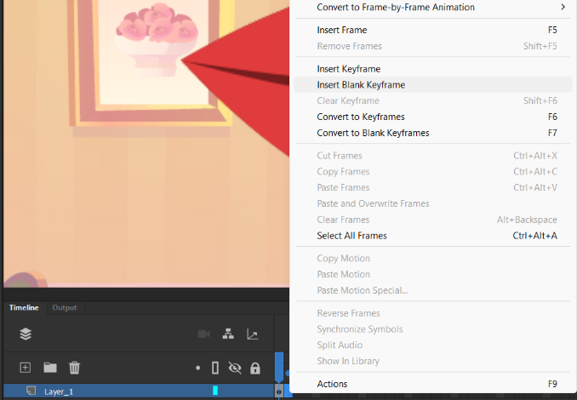

Gambar 3. 30 Masuk ke scene mulut

1. Lalu pilih import kemudian import to stage dan pilih gambar 2.png

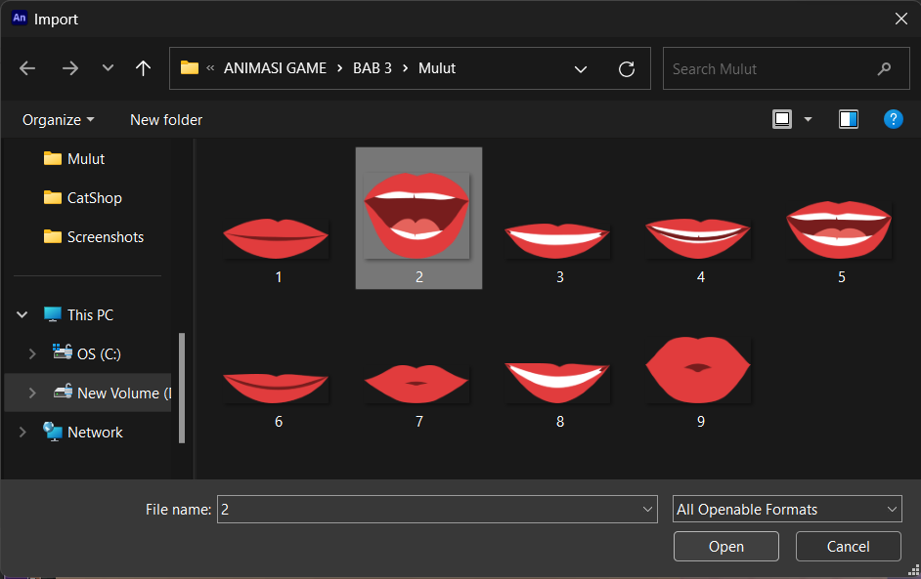

Gambar 3. 31 Mengimpor gambar mulut

1. Pada kotak dialog ini pilih yes agar semua gambar terimport

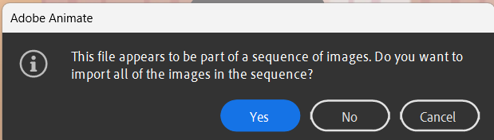

Gambar 3. 32 Memilih yes paa kotak dialog

1. Aktifkan onion skin dan sesuaikan gambar mulut agar sama antara satu sama lain

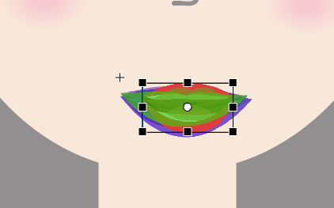

Gambar 3. 33 Mengaktifkan onion skin

1. Kembali ke scene character, pada frame 30 layer mulut klik kanan dan pilih insert keyframe

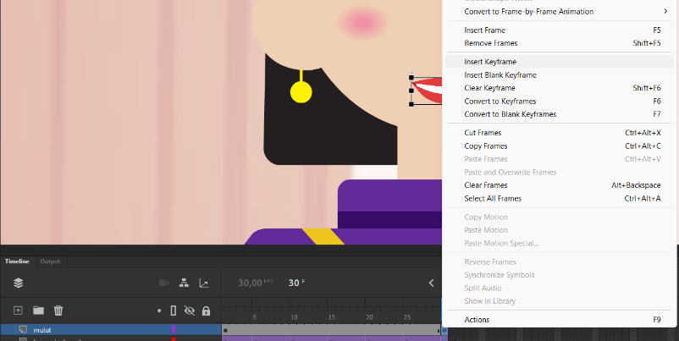

Gambar 3. 34 Insert keyframe pada layer mulut

1. Buat layer baru bernama audio

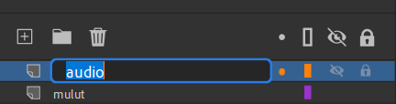

Gambar 3. 35 Membuat layer audio

1. Pada frame 1 layer audio, import to stage voice lalu klik open

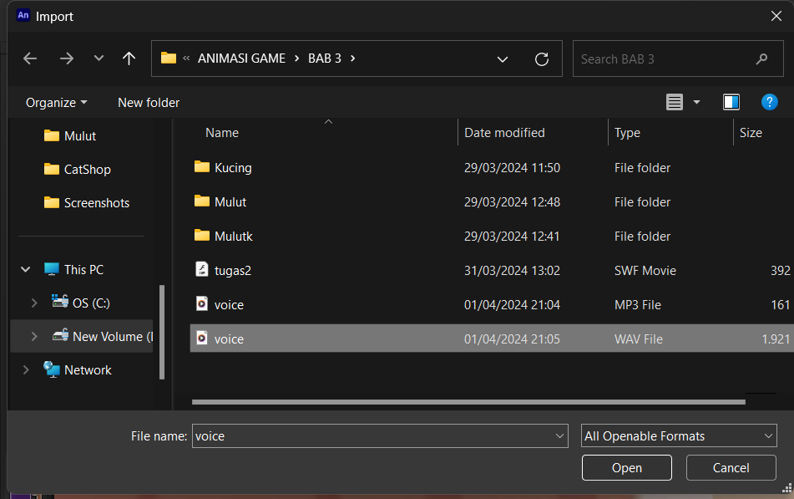

Gambar 3. 36 Import voice

1. Pada properties klik lip syncing

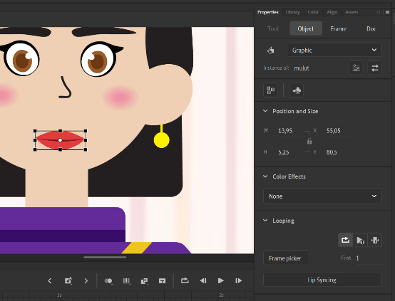

Gambar 3. 37 Memilih lip sync pada properties

1. Masukkan setiap gambar mulut sesuai dengan vocal yang telah disediakan

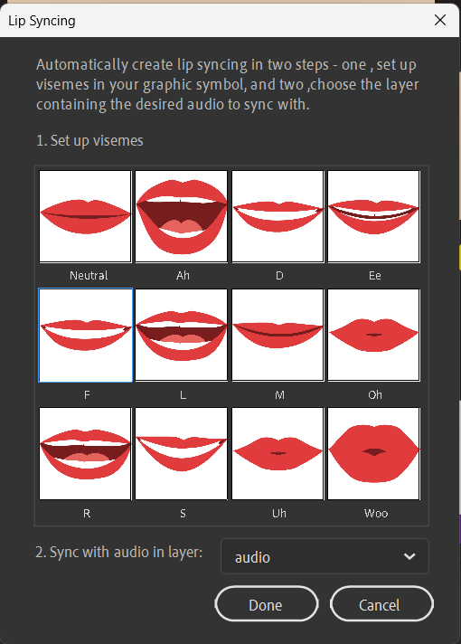

Gambar 3. 38 Mencocokkan gambar mulut dengan vocal

1. Pada layer mulut akan otomatis tersinkron antara Gerakan mulut dan audio

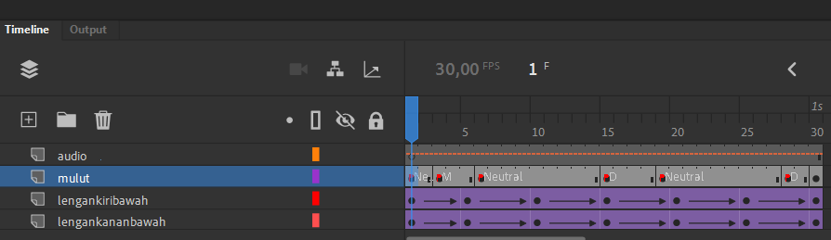

Gambar 3. 39 Layer multu yang sudah tersinkron

1. Kembali ke scene 1 dan buat layer dengan nama audio

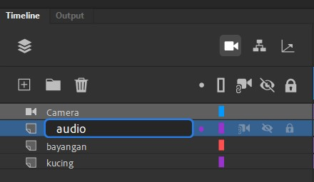

Gambar 3. 40 Membuat layer audio

1. Import audio dengan import to stage lalu pilih open



Gambar 3. 41 Import audio

1. Pada kotak dialog pilih replace existing items lalu OK

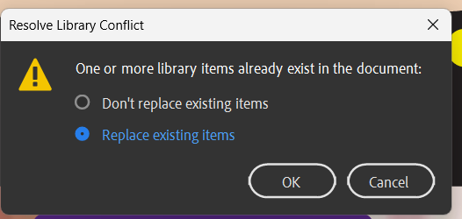

Gambar 3. 42 Memilih replace pada kotak dialog

1. Hasil akhir animasi

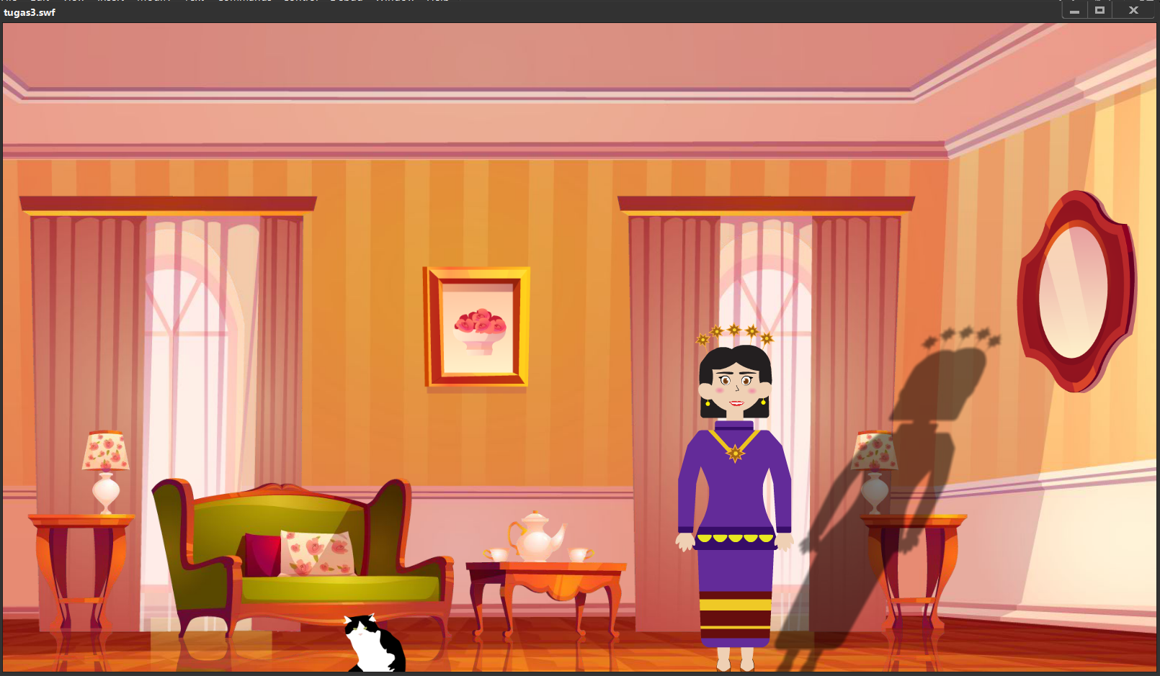

Gambar 3.43 Hasil Animasi